КЕМЕРОВСКАЯ ОБЛАСТЬ – КУЗБАСС
ТОПКИНСКИЙ МУНИЦИПАЛЬНЫЙ ОКРУГ

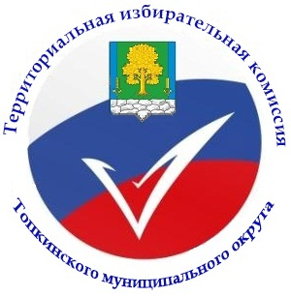

ТЕРРИТОРИАЛЬНАЯ ИЗБИРАТЕЛЬНАЯ КОМИССИЯ

ТОПКИНСКОГО МУНИЦИПАЛЬНОГО ОКРУГА

РЕШЕНИЕ

15 августа 2024 г. № 62/176
г.Топки

О реализации проекта «ИнформУИК» по адресному информированию и оповещению избирателей в период подготовки и проведения досрочных выборов Губернатора Кемеровской области – Кузбасса

В соответствии с пунктом 9 статьи 26, пунктом 2 статьи 64 Федерального закона от 12 июня 2002 г. № 67-ФЗ «Об основных гарантиях избирательных прав и права на участие в референдуме граждан Российской Федерации», статьей 15, пунктом 2 статьи 58 Закона Кемеровской области
от 26 июня 2012 г. № 55-ОЗ «О выборах Губернатора Кемеровской области – Кузбасса», статьей 15, постановлением Избирательной комиссии Кемеровской области – Кузбасса от 01.08.2024 № 114/825-7 «О реализации проекта «ИнформУИК» в период подготовки и проведения досрочных выборов Губернатора Кемеровской области – Кузбасса» (далее – проект «ИнформУИК»), территориальная избирательная комиссия Топкинского муниципального округа
РЕШИЛА:
1. Назначить ответственным координатором проекта «ИнформУИК» члена территориальной избирательной комиссии Топкинского муниципального округа:
- Юникову Наталью Викторовну
2. Утвердить общую численность членов участковых избирательных комиссий в разрезе каждой участковой избирательной комиссии, участвующей в проекте «ИнформУИК», на территории Топкинского муниципального округа, согласно приложению.
3. Участковым избирательным комиссиям назначить членов участковых избирательных комиссий, участвующих в проекте «ИнформУИК» и утвердить графики их работы.
4. Ответственному координатору проекта «ИнформУИК» обеспечить обучение членов участковых избирательных комиссий, участвующих в проекте «ИнформУИК».
5. Направить настоящее решение в Избирательную комиссию Кемеровской области – Кузбасса для информирования.
6. Контроль за выполнением настоящего решения возложить на председателя территориальной избирательной комиссии Топкинского муниципального округа Маракулину М.А.

Председатель избирательной комиссии
Топкинского муниципального округа Маракулина М.А.

Секретарь избирательной комиссии
Топкинского муниципального округа Сковородкина О.В.

